Лаброаторная работа № 8

- Создаем группу с помощью команды sudo (выполнение с правами суперпользователя), а так же вводим пароль, который не отображается..
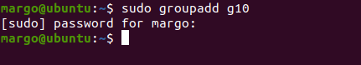

- Далее я создала пользователя а и добавила его в созданную группу:
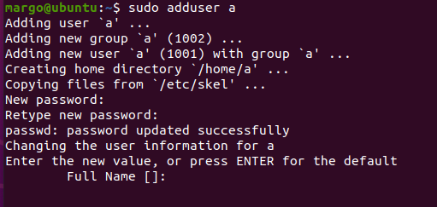
Так же поставила пароль для этого пользователя
- Скачиваем программу с помощью данной команды:
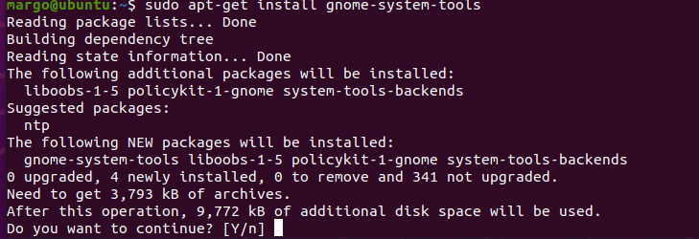
Создаем пользователя используя графический интерфейс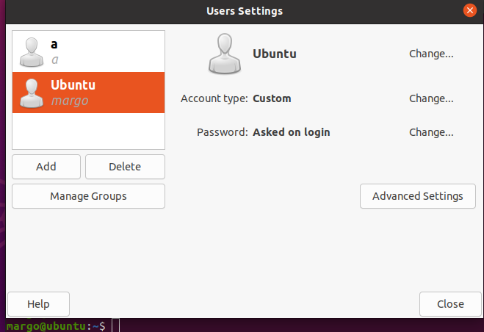
После создаем новую группу и добавляем нового пользователя в нее
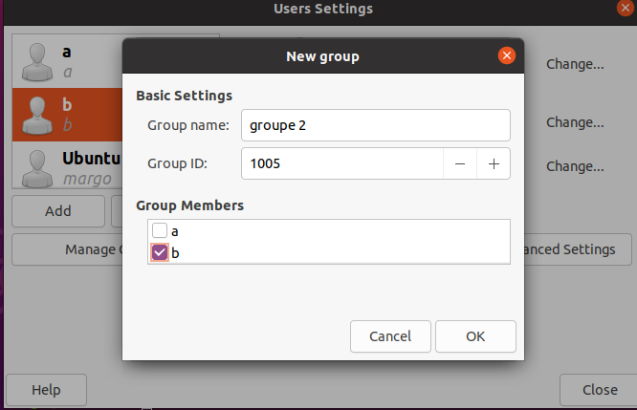

- Я создала в домашнем каталоге по одному каталогу и файлу для каждого пользователя. Создаем каталог с помощью команды mkdir, далее создаем в каждом каталоге файлы.
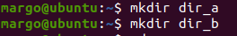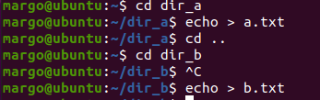

- Установила права доступа к файлам через команды:
640: 6 – владелец может читать и изменять файлы, 4 – члены группы могут только читать файл, 0 – остальные не получат никаких прав
То же самое проделываем с каталогами:
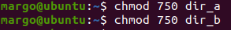
750: 7 – полный доступ у владельца, 5 – у пользователей есть возможности чтения и выполнения, 0 - – остальные не получат никаких прав.

Можно проверить наши настройки командой ls -l:
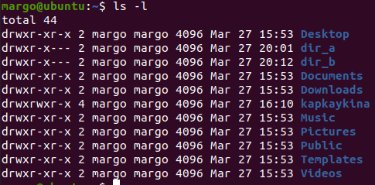

- На первый каталог устанавливаем sticky bit, помимо команды chmod дополняем ключом +t, который дополняет нынешние права доступа.
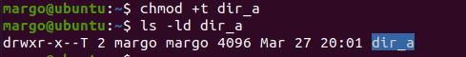
Так же командой ls -ld проверяем , если в конце стоит -T, значит sticky bit установлен

- Я выполнила вход от имени пользователя а и попыталась перейти в каталог другого пользователя, в результате выдает ошибку
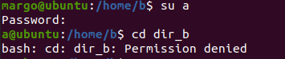
Это связано с тем, что у пользователя a отсутствуют права доступа к каталогу dir_b, так как он не является владельцем и не входит в соответствующую группу.

- Копируем файл:
Переходим в него, и ставим бит SGID не меняя прежних рахрешений
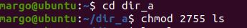
Проверяем это все командой ls -l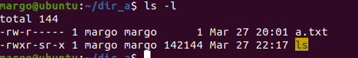

- Поддержка ACL проверена с помощью команды getfacl:
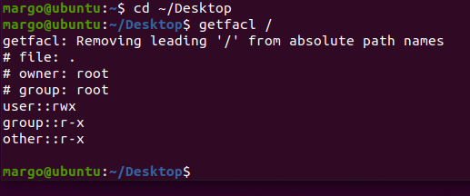

- С помощью команды setfacl пользователю a были выданы права доступа к каталогу dir_a.

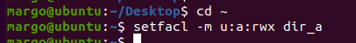
Проверка выполнена с помощью команды getfacl, где отображаются установленные ACL.
